Hermès : votre messager
Vous aimez les mails émanant de la direction et des coordinateurs ? Vous allez adorer Hermès.
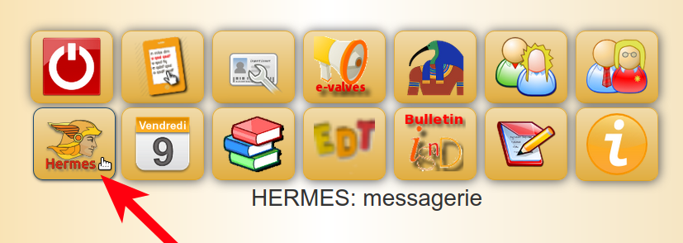
Une nouvelle application est apparue sur votre tableau de bord Isnd/peda : Hermès.
Elle a pour objet de permettre d’envoyer aisément des mails aux collègues de notre bel établissement, mais rien qu’à eux.
Cette application est utilisée depuis longtemps par la direction, les éducateurs, les coordinateurs,… Il paraissait intéressant de la mettre également à disposition des enseignants.

Écran d’accueil de l’application
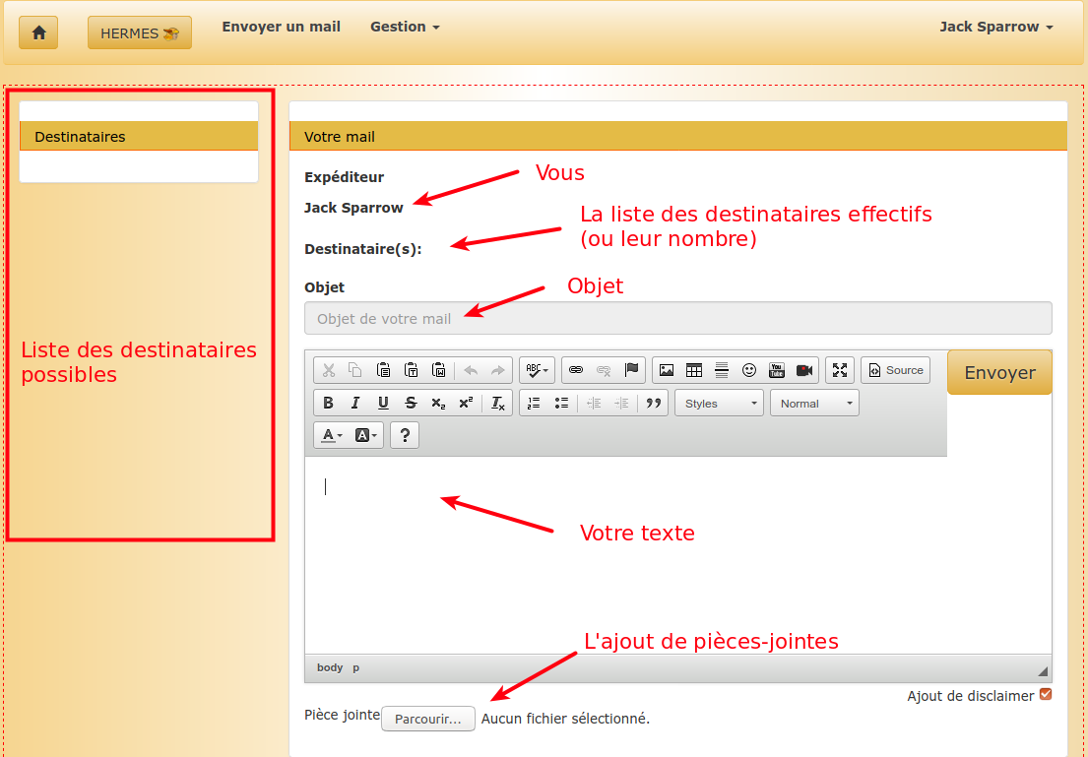
L’écran d’accueil se présente peu ou prou comme une page d’un logiciel de traitement du courrier électronique.
Au premier lancement de l’application, aucune liste de destinataires possibles n’est proposée dans la zone à gauche de la fenêtre. La résolution de ce problème est décrite plus loin.
La partie principale de la fenêtre comprend une zone pour indiquer l’objet de votre mail et une zone pour le texte.
Il est possible d’ajouter jusqu’à neuf pièces-jointes à votre message.
Vos correspondants recevront le mail sur leur adresse mail professionnelle définie dans l’application (voir le profil personnel).

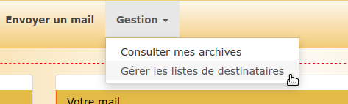
Gérer les listes de destinataires
Le menu « Gestion » de l’application vous propose de « Gérer les listes de destinataires ».
Mais, au départ, vous n’aurez aucune liste de destinataires. Votre premier travail sera d’en créer.
L’utilitaire de gestion des listes de destinataires propose trois onglets qui permettent, respectivement :
- de créer (ajouter) des listes de destinataires
- de supprimer une liste de destinataires
- de gérer vos abonnements et publications de listes

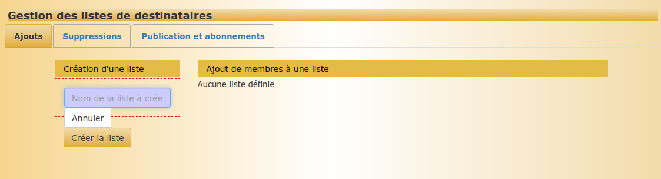
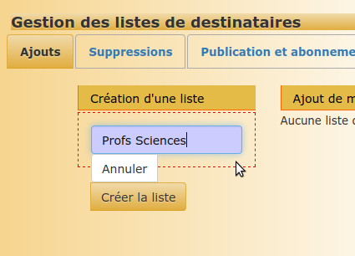
Création d’une liste de destinataires
La création d’une liste demande qu’on lui attribue un nom arbitraire.
Imaginons qu’un coordinateur des cours de Sciences souhaite établir une liste des différents collègues scientifiques de notre établissement. Il choisit donc, comme sur l’illustration, un nom évocateur qui lui convient. La longueur de ce nom ne peut dépasser 32 caractères.
Cliquer finalement sur le bouton « Créer la liste ».

Ajouter des membres à une liste
Dès la création de cette première liste, l’écran montre cette fois la liste de ses membres. Liste actuellement vide, mais qu’il vous appartient de remplir.
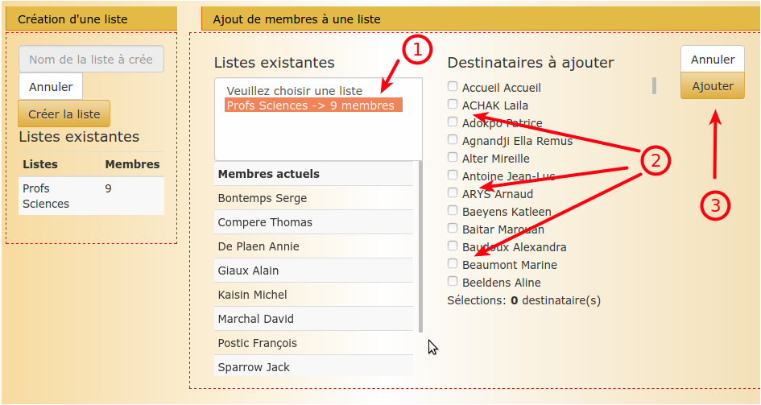
- Sélectionner le nom de la liste (clic sur son nom)
- Sélectionner chaque membre de la liste (cocher la case correspondante)
- Cliquer sur le bouton « Ajouter »
Il est constamment possible d’ajouter (et de supprimer) des membres d’une liste.
Dès que la liste est créée, la liste de ses membres apparaît sous le cadre de sélection de liste.
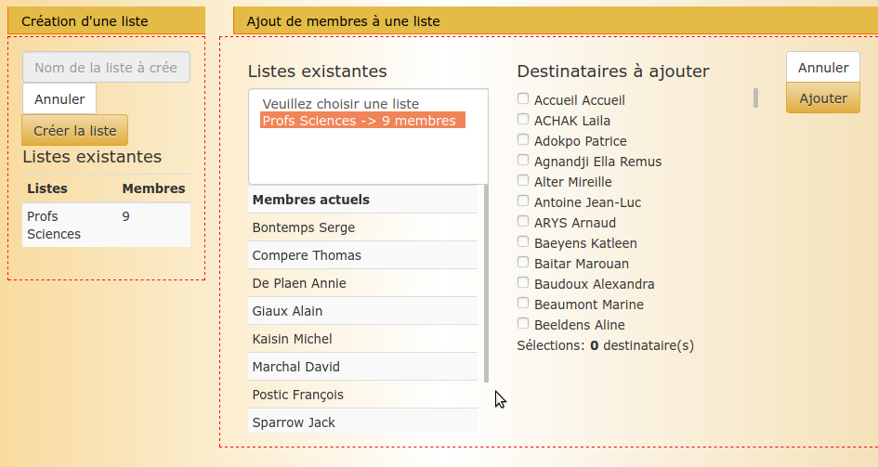
Dès ce moment, il devient possible, sur l’écran d’accueil, d’envoyer des mails à l’ensemble ou à une partie des membres de la liste. Voir plus loin.
On peut créer autant de listes que l’on veut.

Supprimer des membres d’une liste ou une liste
La suppression de membres d’une liste se fait dans l’onglet… « Suppressions ».
Sélectionner les membres actuels de la liste à supprimer et cliquer sur le bouton « Supprimer »
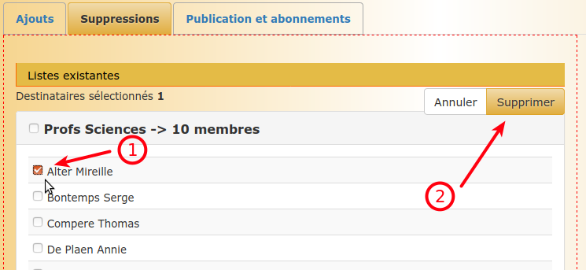
La suppression d’un membre d’une liste n’efface, évidemment, aucun mail reçu par l’ancien membre durant sa présence sur la liste de destinataires. Un mail envoyé ne se rattrape jamais.
La suppression de tous les membres d’une liste entraîne automatiquement l’effacement de la liste.

Publication et abonnements
Il s’agit là de la fonctionnalité la plus puissante mais qui paraît un peu plus délicate à maîtriser.
Vos listes personnelles apparaissent toujours dans l’onglet « Publication et abonnements ».

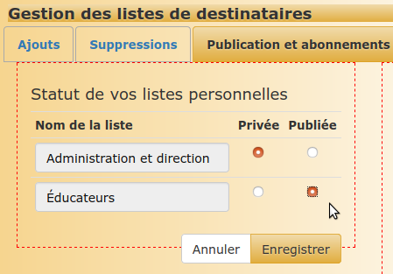
Publication
Tant qu’elle n’est pas volontairement « publiée », une liste de destinataires est « privée ». Personne d’autre que vous n’a accès à ces listes privées.
Lorsque vous avez créé une liste de destinataires, il vous est possible de la partager avec d’autres utilisateurs de l’application Hermès. Nous parlerons alors de listes « Publiées ».
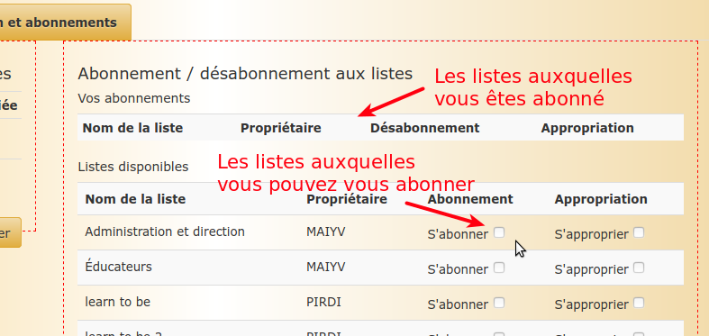
Si d’autres utilisateurs ont partagé des listes, vous les trouverez dans la partie droite de la fenêtre, dans l’onglet « Publication et abonnements ».

L’abonnement
Si une liste de destinataires publiée par un autre utilisateur vous intéresse, vous pouvez vous y abonner.
Avantages : à partir de ce moment, vous pourrez utiliser cette liste exactement comme si elle vous appartenait. Lorsque le propriétaire mettra la liste à jour, vous profiterez de cette mise à jour sans devoir agir.
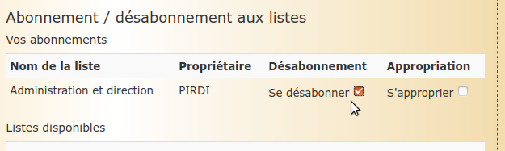
Inconvénients : vous n’aurez aucun moyen de modifier vous-même une liste à laquelle vous êtes seulement abonné. Si le propriétaire arrête la publication d’une liste, vous n’avez plus accès à cette liste.
On peut, à tout moment, se désabonner d’une liste.

L’appropriation
Si une liste de destinataires vous paraît intéressante, vous pouvez vous approprier cette liste. Celle-ci devient alors totalement indépendante de son propriétaire initial. Vous ne profiterez plus de ses mises à jour que vous devrez réaliser vous-même.
Une liste dont vous vous êtes appropriée a toutes les caractéristiques d’une liste créée personnellement. Si vous la publiez, elle est totalement indépendante de sa liste « parent ».
On peut être, à la fois, abonné à une liste et se l’approprier par ailleurs en plus.

Sélection des destinataires
Sur la page d’accueil de l’application Hermès, accessible par le menu « Envoyer un mail », on sélectionne les destinataires dans les listes présentées à gauche de l’écran.

Sélection
Pour sélectionner ou désélectionner les membres d’une liste, cliquer sur le nom de la liste, dans la zone de titre.
Pour sélectionner ou désélectionner les destinataires séparément, utiliser les cases à cocher vis-à-vis de leur nom.
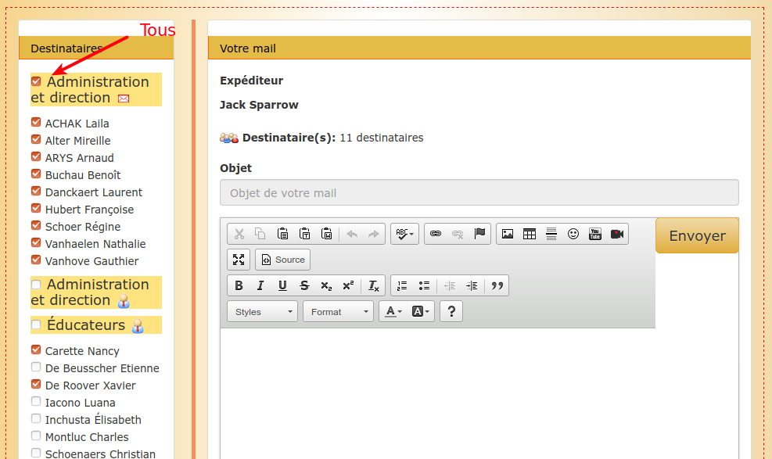
Si un destinataire est sélectionné plusieurs fois, il ne reçoit qu’une seule fois le mail correspondant.
Il n’est pas nécessaire de vous mettre dans la liste des destinataires : une copie de votre mail vous est toujours transmise à votre adresse personnelle.
Les noms des destinataires apparaissent dans la zone « Destinataire(s) », au-dessus de l’objet du mail. Toutefois, le nombre de noms est toujours limité à trois. Au-delà, seul le nombre de destinataires est mentionné.
Les destinataires ne savent jamais quelles autres personnes ont reçu le mail.

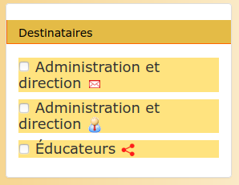
Les icônes
Les listes des destinataires sont illustrées d’icônes visant à identifier leur type.
L’icône figurant une enveloppe désigne une liste à laquelle vous êtes abonné. Ex : la liste Administration et direction
L’icône figurant un personnage désigne une liste personnelle privée. Ex : la deuxième liste Administration et direction
L’icône figurant le symbole du partage (Ex : la liste des Éducateurs) est une liste que vous avez publiée. Il est possible que vous y ayez des abonnés.

Créer une liste de destinataires à la volée
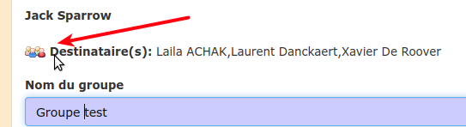
Avant l’envoi d’un mail, vous pouvez cliquer sur l’icône figurant un groupe de personnages, devant la liste des destinataires.
Le système vous invite alors à baptiser le groupe formé par les destinataires du mail. Ce groupe apparaîtra dans vos listes de destinataires, il sera « privé » mais vous pourrez le partager ultérieurement.

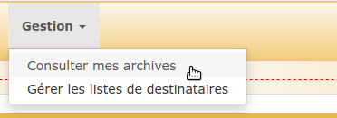
Les archives
Le système conserve des archives des mails envoyés, comme un logiciel de gestion des mails.
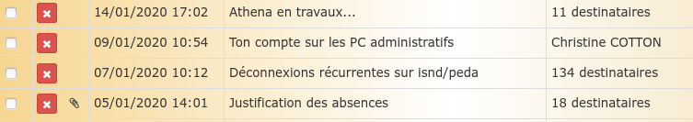
On y retrouvera les textes et les pièces jointes de tous les mails envoyés. Toutefois, afin de limiter le volume des archives dans la base de données, les noms des destinataires ne sont indiqués qu’à concurrence de trois personnes maximum. Au-delà, seul le nombre de destinataires est mentionné.

